订阅及使用

一、订阅流量服务
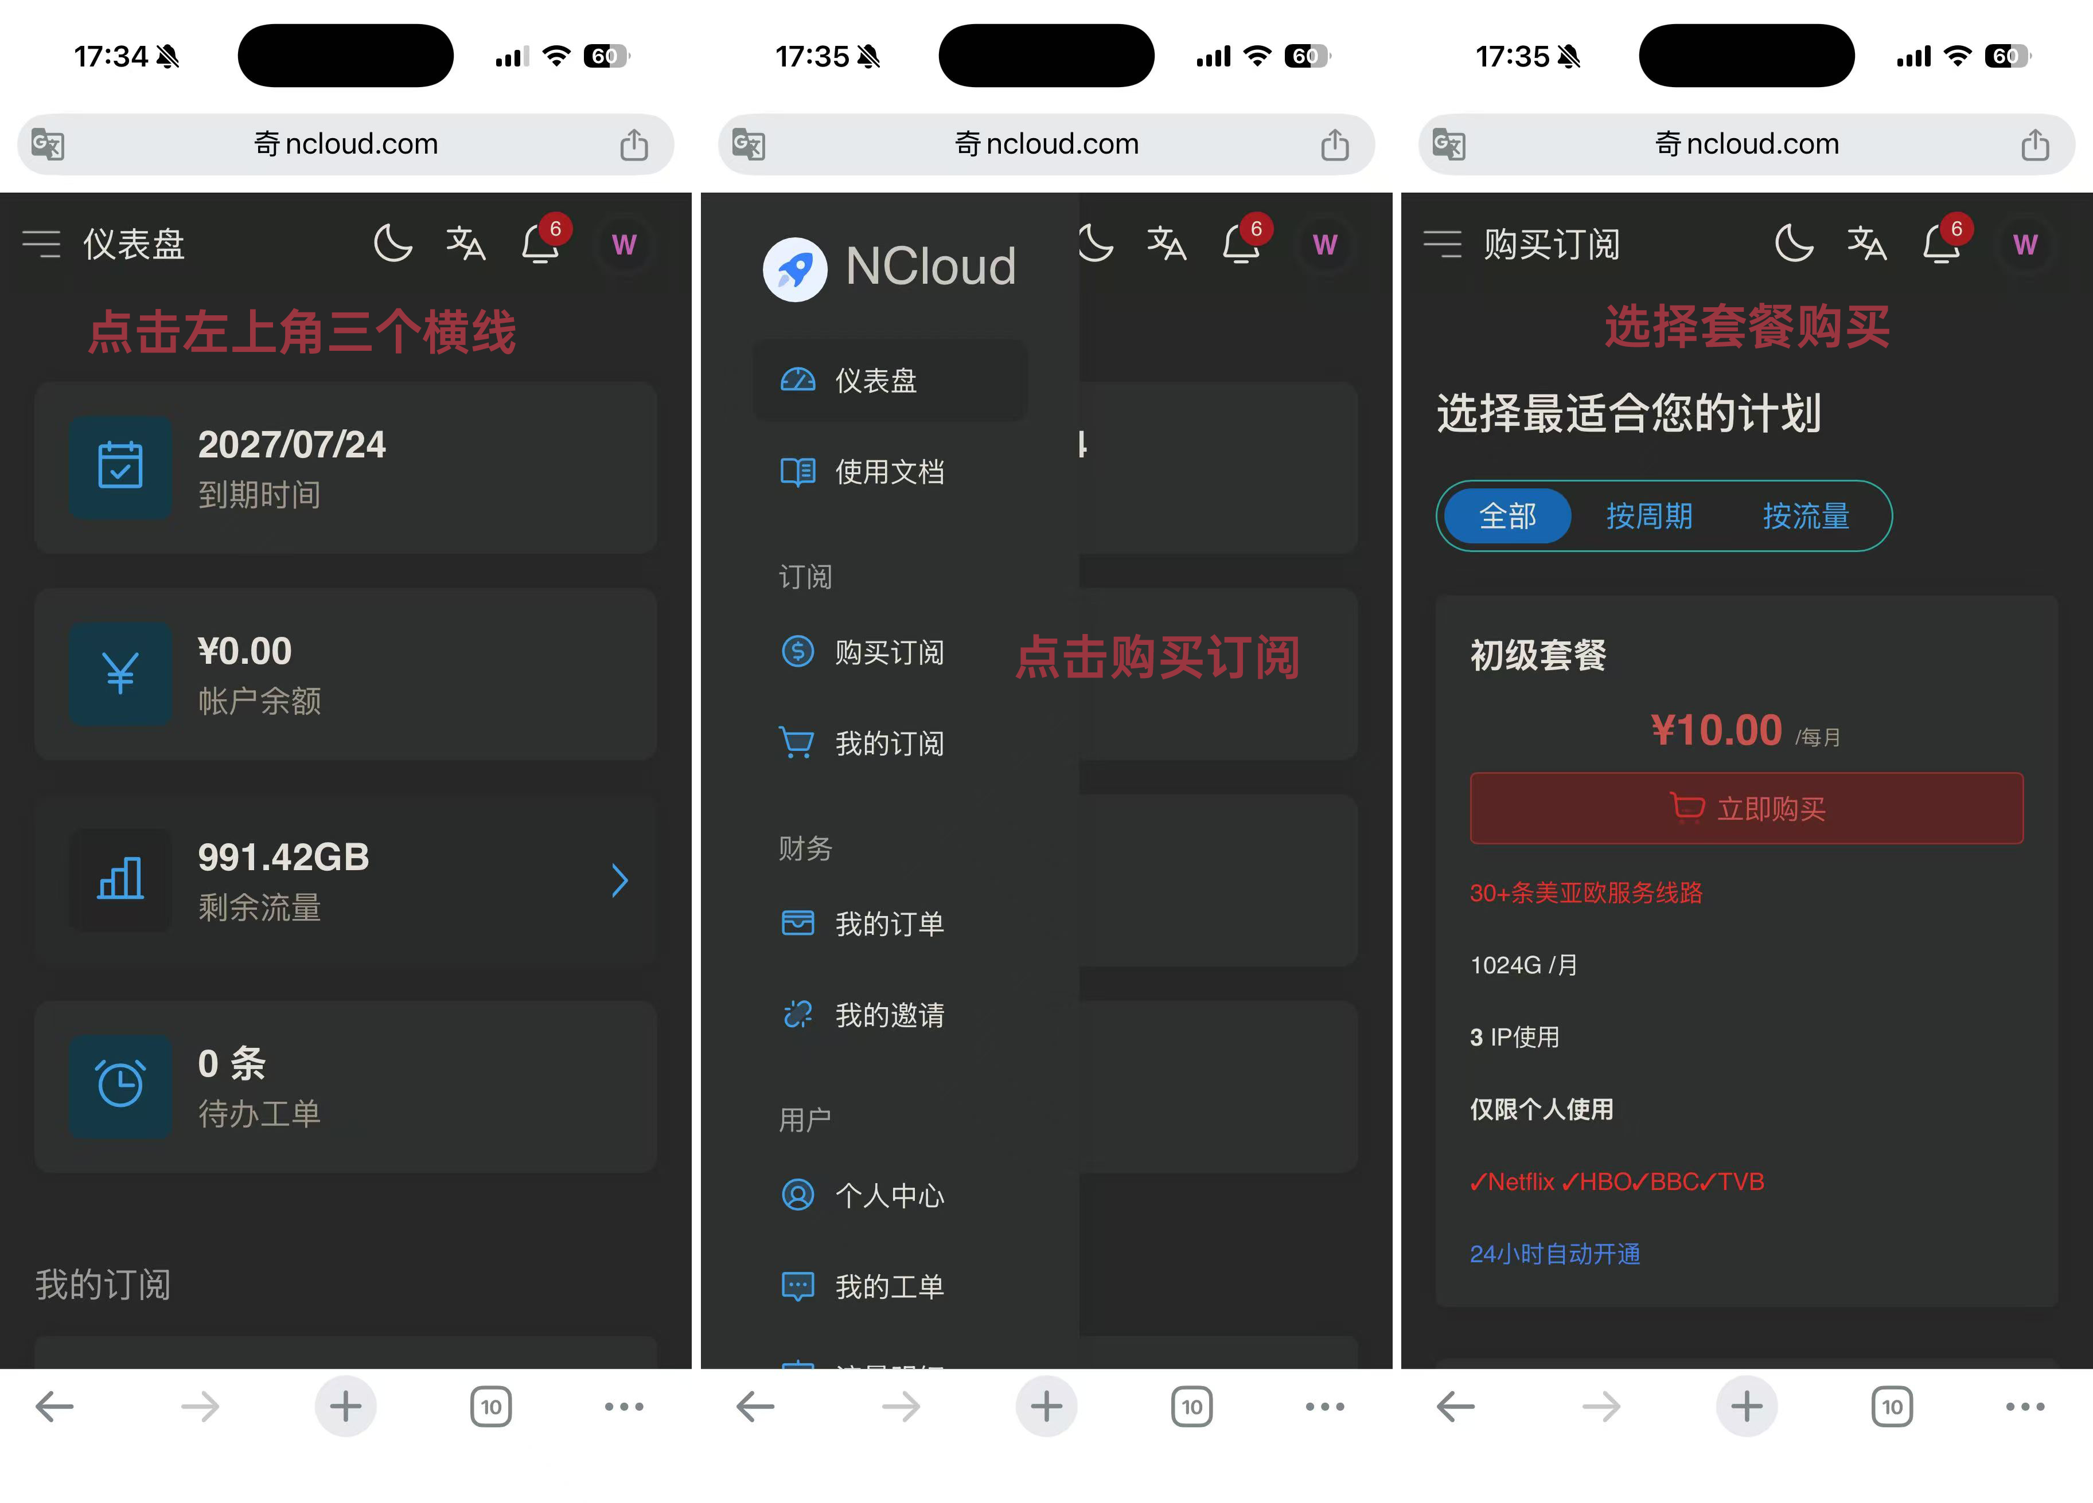
- 打开下面链接，邮箱注册登录。
（如果遇到无法访问，请切换成手机流量网络，推荐用Chrome、Edge浏览器）
https://xn--ncloud-o43k.com/#/register?code=NGLkDwW0
- 点击左上角菜单的图标，选择购买订阅，订阅套餐。

手机使用（Apple）
Apple手机使用需要已购买Shadowrocket的美区账号

1.1，切换美区ID
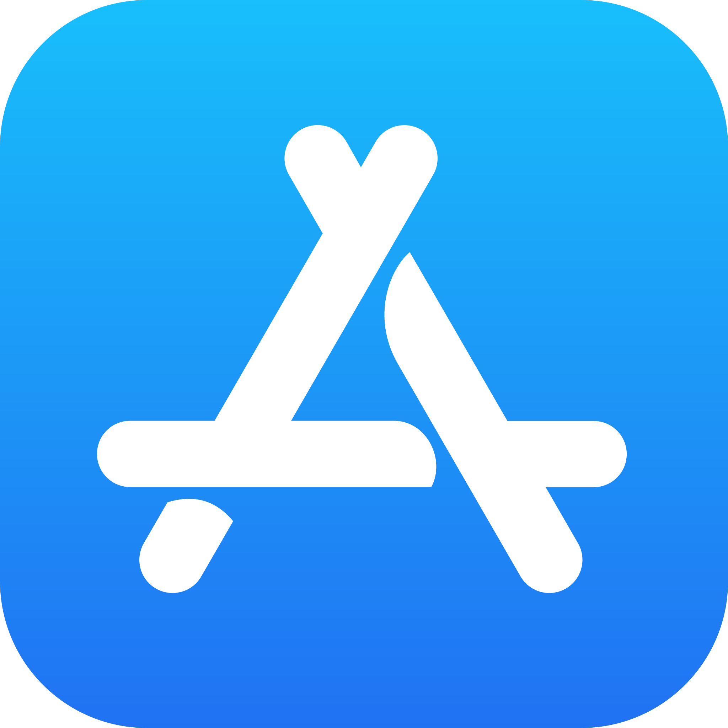
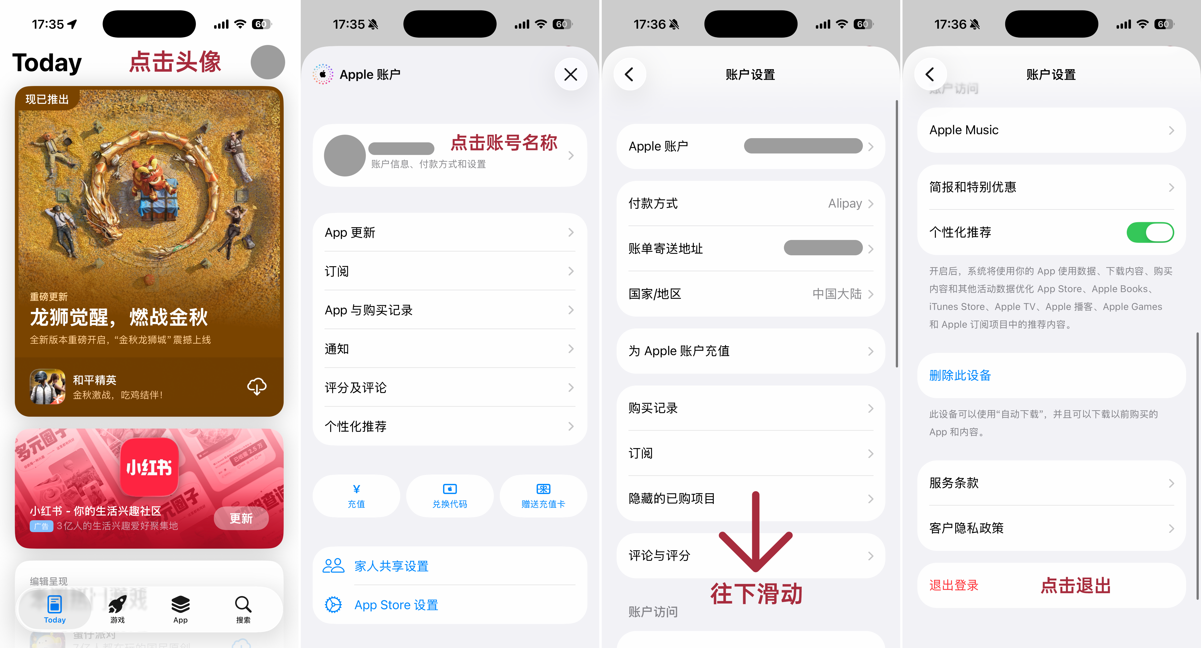
- 打开 App Store点击右上角头像
- 点击账户名称
- 在账户页向下滑到最底部
- 点击红色的「退出登录」
- 退出后回到头像处，点击登录，输入美区 Apple ID 和密码

1.2，Shadowrocket安装及使用

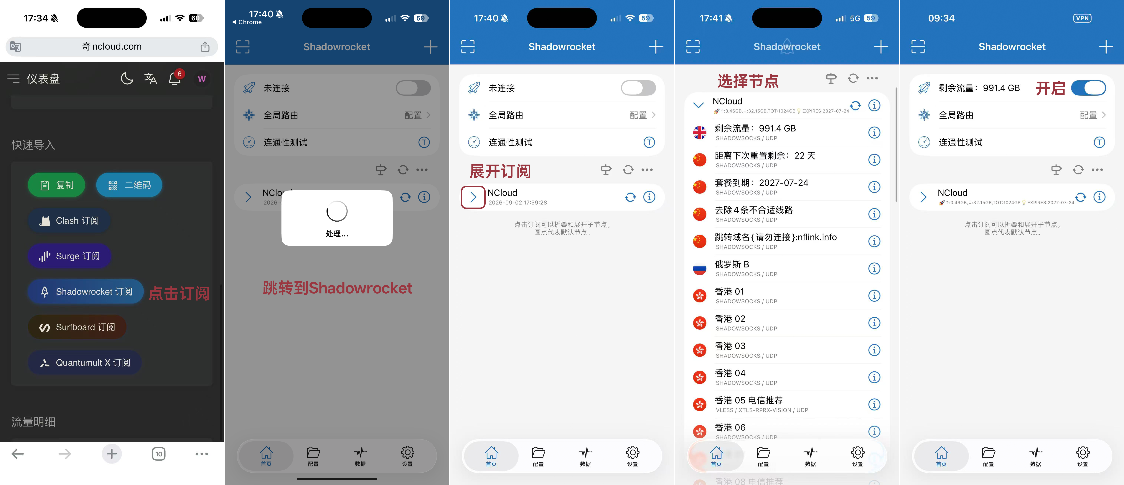
- AppStore，搜索Shadowrocket并安装
- 打开订阅网站，首页往下滑动，点击Shadowrocket订阅
- 自动跳转到Shadowrocket，等待节点更新
- 先展开订阅，选择节点，再点击开启链接。
- 第一次开启链接需要安装VPN描述文件，输入手机密码安装即可。

三、电脑使用
- 1，点击链接下载并安装Clash verge；Window使用Clash verge（64位）
- https://github.com/clash-verge-rev/clash-verge-rev/releases
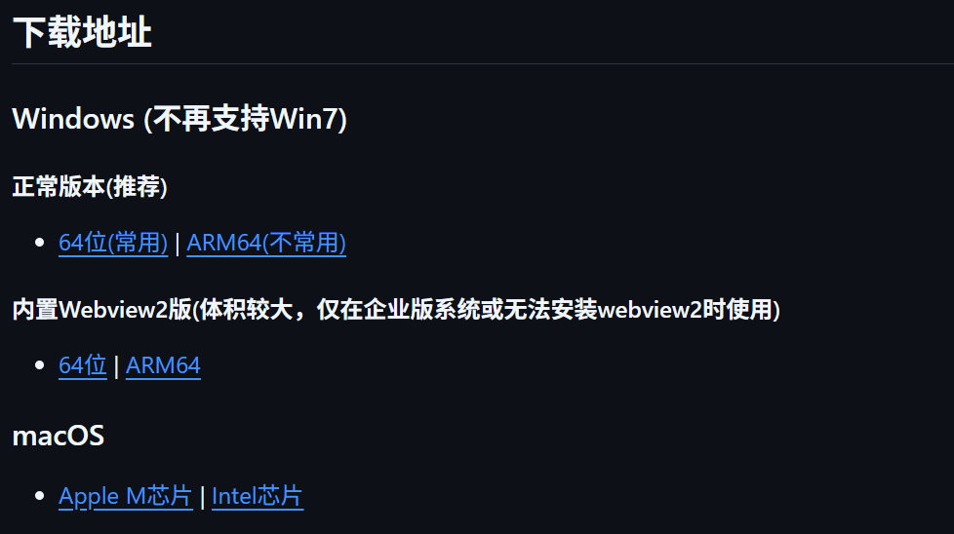
2，打开订阅网站，点击复制订阅链接。
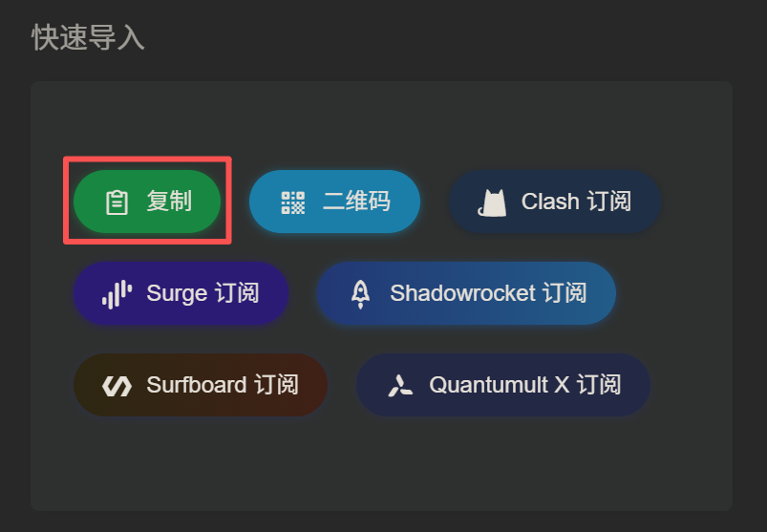
3，打开Clash verge点击左侧菜单栏“订阅”菜单，并粘贴订阅，点击导入。
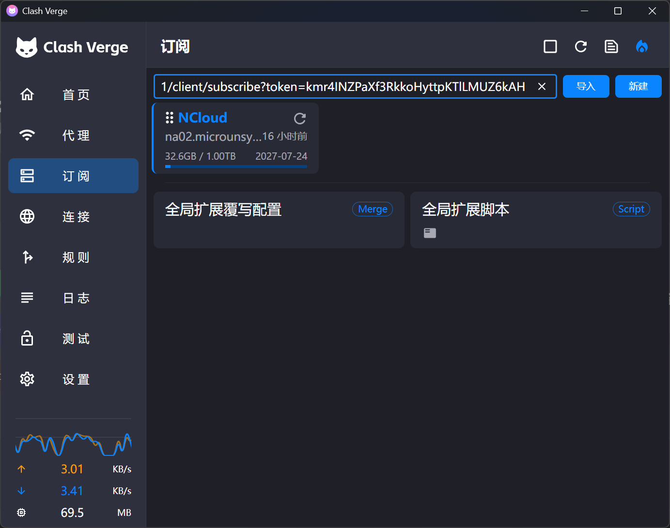
- 4，点击左侧菜单栏“代理”，选择合适的代理。
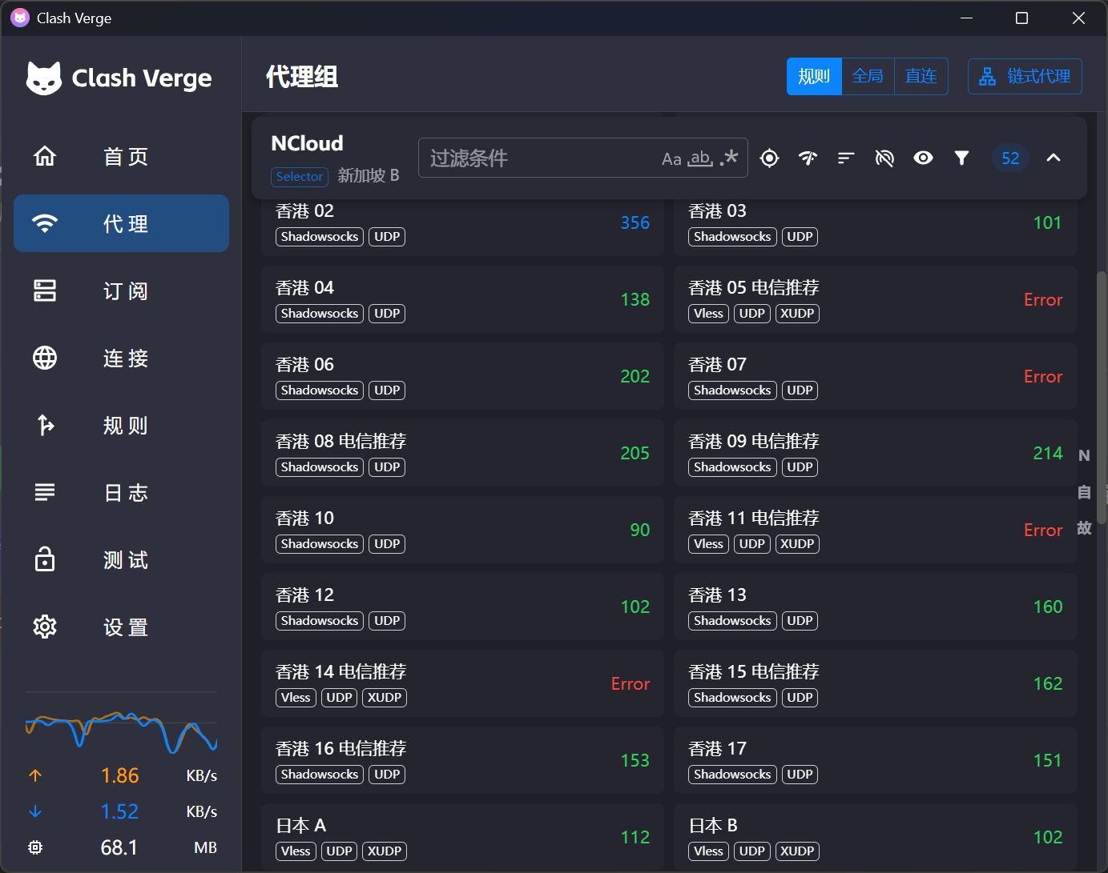
- 5，点击左侧菜单栏“首页”，开启系统代理，代理模式一般情况下选择“规则”模式。
